ISTRAŽIVAČKI RAD

Predmet: Tjelesni i zdravtsveni odgoj

Tema: Inkluzija u sportu

Profesorica Učenik

prof. Ankica zulčić Amina Ćedić

Juni, 2023. godine

Sadržaj:

- Uvod…………………………………………………………………………...1
- Sport osoba sa invaliditetom………………………………………………...2
- Sport osoba sa invaliditetom u BiH………………………………………....3
- Utjecaj sporta na djecu……………………………………………………....4
- Trening osoba sa invaliditetom………………...…………………………....5
- Paraolimpijske igre…………………………………………………………..6
- Para alpsko skijanje…………………………………………...…………......7
8. Sjedeća odbojka…………………………………………………………….8
9. Košarka u kolicima………………………………………………………….9
10. Paraplivanje…………………………………………………………………10
11. Budućnost parasporta u BiH…………………………………………...….11
12. Budućnost inkluzije u sportu……………………………………………….12
13. Intervju………………………………………………………………………14
14. Zaključak…………………………………………………………………….16
15. Literatura…………………………………………………………………....17

- Uvod

Inkluzija je zasnovana na uvjerenju da svaki čovjek ima jednaka prava i mogućnosti. Ona podrazumijeva pružanje jednakih mogućnosti svima, kao i maksimalnu fleksibilnost u zadovoljavanju specifičnih obrazovnih kao i širih društvenih potreba (Lazor, Marković i Nikolić, 2008). Zadovoljenje potreba se u kontekstu ovog rada odnosi na socijalnu integraciju osoba sa posebnim potrebama u društvo to jeste u sport. Sportske aktivnosti su jedna od bitnijih sastavnica ljudskog društva i ne smiju se zanemariti u nijednoj fazi ljudskog života. Sport u ljudskoj historiji ima veliki utjecaj i u većini slučajeva se pokazao kao pozitivna stvar koja doprinosi ljudskom rastu i razvoju. Također, ljepota sporta se ističe i u njegovoj raznovrsnosti jer svaka osoba može pronaći poseban dio sporta koji mu najviše odgovara. Raznolikost ljudi nije samo u njihovoj uključenosti u sport već i u njihovom poimanju sporta i mentalnoj sposobnosti za obavljanje određene radnje. Te razlike u mentalnoj spremi možemo razviti tokom života, ali one mogu biti i urođene, a posebno se ističu kod osoba sa invaliditetom. Smatram da se vrlo malo se istražuje i ističe uključivanje osoba sa invaliditetom u sportske aktivnosti i tu bi se društvo trebalo više uključiti. Osobe sa invaliditetom nije jednostavno uključiti u sportske aktivnosti jer to zahtjeva mnogo stručne pripreme i otpora od same osobe koju nastojimo uključiti, ali ta radnja bi se trebala odrađivati još od dječje dobi kako bi aktivnost postala navika i uspjela na vrijeme započeti svoje pozitivne učinke na sam rast i razvoj osobe. Svako dijete bez obzira na njegovo stanje ima pravo biti uključeno u aktivnosti pa tako i sportske aktivnosti koje mu mogu donijeti samo pozitivne stvari u životu.

- Sport osoba sa invaliditetom

Adaptivni sportovi odnose se na bilo koji sport koji je modificiran kako bi se prilagodio osobama s invaliditetom. U adaptivnom sportu mogu uživati osobe sa širokim rasponom invaliditeta, uključujući tjelesne, osjetilne i intelektualne nedostatke. Sportovi za osobe s invaliditetom koji su takmičarski ili rekreativni poznati su kao adaptivni sportovi. Sport kod osoba s invaliditetom ima važnu ulogu u socijalizaciji, poboljšava kvalitetu života te fizičko i mentalno zdravlje svake osobe. Sport je vrlo bitan u jačanju samopouzdanja, a posebno u dobi puberteta i adolescencije jer je to najosjetljivije doba mladih, a posebno mladih osoba s invaliditetom. Sportom osoba sa posebnim potrebama stvara se samopoštovanje, ispunjava svoje slobodno vrijeme, smanjuje osjećaj nemoći i ostvaruje svoje ciljeve kroz sudjelovanje u sportskim takmičenjima. Sportom osobe s invaliditetom gube osjećaj usamljenosti, osjećaj manje vrijednosti i osjećaju se ravnopravnijim i prihvaćenim u društvu. Također, sportom obogaćuju svoj društveni život i stvaraju nova prijateljstva. Sve osobe bi trebale imati isti pristup sportu i invaliditet ne bi trebao biti prepreka njihovom učestvovanju u sportu. Osobe sa tjelesnim invaliditetom i poteškoćama u učenju trebalo bi omogućiti pristup tjelesnom obrazovanju i sportskim aktivnostima ne samo u posebnim školama, već i u normalnim redovnim školama.

”Osobe sa posebnim potrebama imaju jednaka prava na uzbuđujuću i briljantnu budućnost. Stoga se moramo pobrinuti da uklonimo prepreke… bilo da one potiču od slabog pristupa ustanovama, lošeg obrazovanja, manjka prevoznih sredstava, nedostatka finansijskih sredstava… ili nedostupnosti opreme kao što su invalidska kolica. Samo tada će prava osoba sa posebnim potrebama na jednake mogućnosti, postati stvarnost.“
– Nelson Mandela, govor prilikom otvaranja prvog godišnjeg Južnoafričkog juniorskog kampa za sportove u invalidskim kolicima u Johannesburgu, Septembar 1995. godine.

- Sport osoba sa invaliditetom u BiH

Sport u Bosni i Hercegovini općenito nije prioritet, a pogotovo sport za osobe s invaliditetom koji je na dnu ljestvice. Nažalost kao i u svim oblastima, kada su u pitanju osobe s invaliditetom, tako ni u sportu nema sistemskog rješenja na nivou države.
Postojeći zakonski propisi prema ocjeni osoba sa invaliditetom ovu problematiku nisu na adekvatan način regulisali. Osobe sa invaliditetom nisu adekvatno uključene u kulturne i sportske aktivnosti imajući u vidu nepristupačnost objekata, nerazvijene programe i mala finansijska sredstva. Konvencija Ujedinjenih naroda o pravima osoba s invaliditetom i njen Fakultativni protokol usvojeni su 13. decembra 2006. godine, a Bosna i Hercegovina ih je ratifikovala 12. marta 2010. godine. Svrha Konvencije je da promoviše, štiti i osigura puno i jednako uživanje svih ljudskih prava i osnovnih sloboda osoba sa invaliditetom i da promoviše poštivanje njihovog urođenog dostojanstva. U našoj državi postoji Akcioni plan za unapređenje prava i položaja osoba sa invaliditetom. Strategija ima za cilj unaprijediti prava i položaj osoba sa invaliditetom u smislu da im se omogući uključivanje i sudjelovanje u svim oblastima društva na ravnopravnoj osnovi sa ostalima. U te oblasti spada obrazovanje, kultura, sport, javno i političko djelovanje u skladu sa usvojenim Međunarodnim standardima. Akcioni plan za unapređenje prava i položaja osoba sa invaliditetom obuhvata: zdravstvo, socijalnu zaštitu, obrazovanje, kulturu, sport, rekreaciju, zapošljavanje, javni saobraćaj, pristupačnost tj. stanovanje, usluge javnog prevoza, vanjsko okruženje što predstavlja gradska i ulična infrastruktura, informacijsku i komunikacijsku pristupačnost i obezbjeđivanje neophodnih pomagala po potrebi i vrsti invaliditeta.

- Uticaj sporta na djecu

Sport u velikoj mjeri doprinosi pravilnom razvoju djeteta te se za svako dijete preporučuje aktivnost koja bi mu odgovarala bez obzira na njenu težinu izvedbe. „Prema rezultatima istraživanja, u zemljama razvijenog svijeta gotovo 40 % djece dobi od 5 do 8 godina, sklono je različitim oblicima bolesti srca i krvožilnog sistema. Najbolje sredstvo za prevenciju tih oblika bolesti upravo je redovito tjelesno vježbanje“ (Hraski, Živčić, i Žuljević, 2002). Istraživanje Horgana (2005) pokazalo je kako 39% dječaka i 58% posto djevojčica od 7. do 18. godine ne dosegne preporučenu razinu dnevnog kretanja. Preporučena razina je barem sat vremena dnevno, a djeca koja su učestvovala u istraživanju su se kretala manje od sat vremena ili nikako. Djeca koja su učestvovala u istraživanju su djeca koja nisu imala nikakvih urođenih poteškoća. Zbog toga što ova djeca nisu imala nikakvih psihofizičkih poteškoća, otvara se pitanje kakva bi razina kretanja bila kod djece koja imaju određenu poteškoću. Djeca s teškoćama bi u većini imala dnevno kretanje na samom minimumu, a u današnjem svijetu gdje se svaka aktivnost mjeri uspjesima i ostvarenjima takva djeca se smatraju nekompetentnima. Takvi stavovi loše utiču na dijete zbog toga što se može smanjiti njihovo samopouzdanje, bez obzira imalo dijete teškoću ili ne, njegova vrijednost se uvijek mora isticati i uticaj sporta bi trebao biti vezan najviše uz pozitivan odgoj i obrazovanje. Dijete treba znati koja je njegova uloga u društvu i koje osobe se nalaze u njegovoj okolini. Sport povezuje ljude i različitosti te u takvim situacijama dijete upoznaje razne stavove. Ukoliko djecu od najranije dobi uključujemo u aktivnosti s osobama koje imaju različite osobnosti, utjecaj sporta bi istaknuo njihovu empatičnost prema drugima i prihvaćanje različitosti.

- Trening osoba sa invaliditetom

Svaki čovjek da bi postao u nečemu dobar mora da trenira, pa tako i osobe sa posebnim potrebama. Treniranje uključuje podučavanje, treniranje, davanje instrukcija, pomaganje ljudima da poprave nastup i dostignu svoj puni potencijal. Da bi se obavljala bilo kakva vrsta treninga, mora se posjedovati određena oprema koja će zadovoljiti potrebe osoba sa invaliditetom. Jedan od izazova je trošak adaptivne sportske opreme i treninga. Sportska oprema može biti skupa, a mnoge osobe s invaliditetom nemaju finansijskih sredstava za kupovinu ili održavanje iste. Takva oprema su na primjer invalidska kolica, štake za pomaganje pri hodanju, ortopedska pomagala i dr. Pored ovih elemenata mora postojati osoba koja će pomagati osobama sa posebnim potrebama da održe neku vrstu profesionalizma u toku treninga.
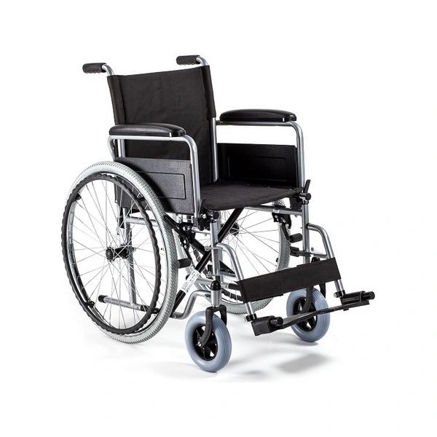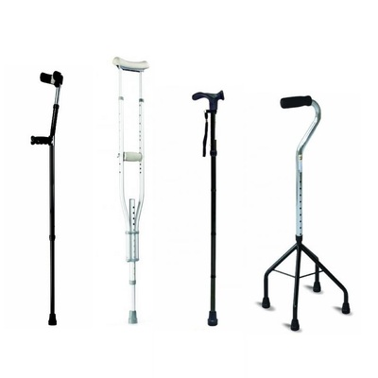

Slika 1. Invalidska kolica Slika 2. Ortopedska pomagala

- Paraolimpijske igre

Paraolimpijske igre su Olimpijske igre paraplegičara, osoba sa oduzetim ekstremitetima. One su proistekle iz igara paraplegičara (Stoke Mandeville Games), čiji je osnivač Ludvig Gutman (Ludwig Guttmann), šef bolnice u Ejlsberiju u Engleskoj, jedan od najeminentnijih svjetskih stručnjaka za oštećenje kičme. Istoga dana 29. jula 1948. kada su otvorene Olimpijske igre u Londonu, na sportskim terenima pomenute bolnice otvorene su i igre paraplegičara u kojima je učestvovalo svega 16 pripadnika britanskih oružanih snaga (14 muškaraca i 2 žene). To je bila javna demonstracija kojom se htjelo ukazati da se i osobe sa teškim fizičkim oštećenjima mogu baviti sportom. Godine 1952. u ovim igrama su učestvovali i paraplegičari Holandije i od tad su se kao međunarodne počele održavati krajem avgusta svake godine na terenima Stouk Mandevila. Broj zemalja učesnika se svake godine povećavao, a time i broj mlađih takmičara. Počev od 1960. godine igre se održavaju svake godine u drugoj zemlji pod nazivom Paraolimpijske igre. Nastojalo se da se one održavaju u onoj zemlji u kojoj se održavaju i Ljetne olimpijske igre. Prve Paraolimpijske igre održane su 1960. godine u Rimu. Okupile su oko 400 takmičara iz 22 zemlje. Druge su održane u Tokiju u novembru 1964, sa 370 takmičara iz 22 zemlje, treće u Izraelu, četvrte u Hajdelbergu, u Zapadnoj Njemačkoj, od 1. do 11. avgusta uz učešće oko 1000 takmičara iz 43 zemlje.

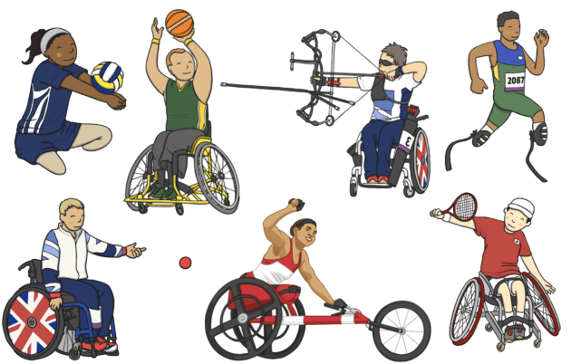

Slika 3. Sportisti sa invaliditetom

- Para alpsko skijanje

Prvi predstavnik Bosne i Hercegovine na zimskim paraolimpijskim igrama u alpskom skijanju bio je Nijaz Memić; Vankuver, Kanada 2010. godine. Osnivač je projekta „Škola skijanja za djecu i mlade sa invaliditetom” koji je podržala slavna njemačka skijašica Katarina Witt, koja je osvojila zlato na ZOI’84 u Sarajevu.

Također Bosna i Hercegovina ima i žensku predstavnicu u alpskom skijanju, a to je Ilma Kazazić. Tri puta je učestvovala na zimskim paraolimpijskim igrama.

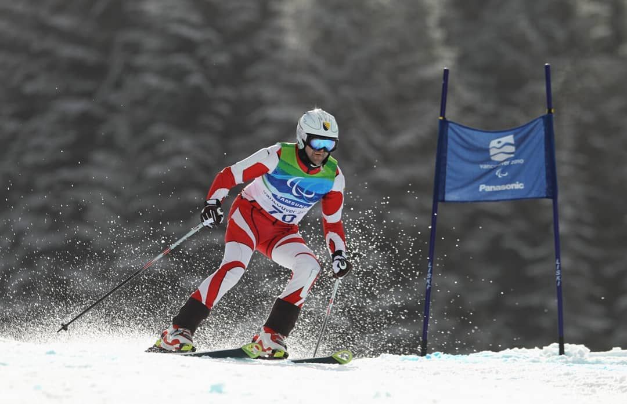
Slika 4. Nijaz Memić
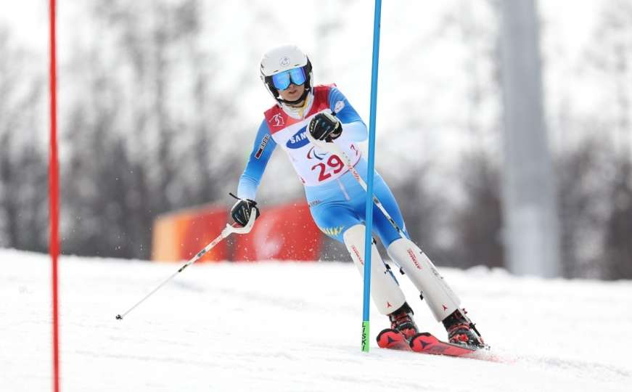

Slika 5. Ilma Kazazić

- Sjedeća odbojka

Savez sjedeće odbojke Bosne i Hercegovine osnovan je 1996. godine sa primarnim ciljem resocijalizacije brojnih invalida putem sporta i popularizacije svih onih moralnih vrijednosti koje se mogu steći kroz sport uopšte, a posebno sjedeću odbojku. Jedina reprezentacija u bilo kom sportu koja je u isto vrijeme bila Evropski prvak, Svjetski šampion i Paraolimpijski prvak. Odbojkaški klub invalida “Spid” iz Sarajeva je šestostruki klupski šampion Evrope, a odbojkaški klub invalida “Fantomi” iz Sarajeva aktuelni četverostruki klupski šampion Evrope. Svjetsko prvenstvo u sjedećoj odbojci održano je u Sarajevu 2022. godine.

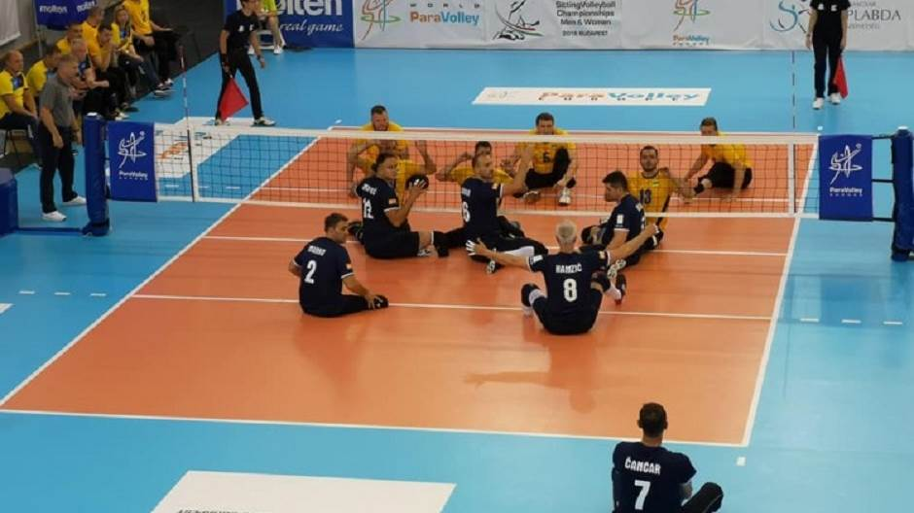

Slika 6. Sjedeća odbojka

- Košarka u kolicima

28.06.1996. godine, kao odraz potrebe osoba sa invaliditetom za aktivnim uključivanjem u društvo kroz trenažno-takmičarski proces u sportu košarka u kolicima, u Zenici je u prisustvu 3 kluba iz Zenice (KIK Bosna), Sarajeva (3K Sarajevo) i Tuzle (KIK Veterani) formirana Asocijacija košarke u kolicima BiH (AKK BiH). Iste godine po turnirskom tipu održana su i prva 2 državna Prvenstva i jedan KUP BiH u košarci u kolicima, već 1997.godine priključuju se i klubovi iz Cazina (KIK “Cazin”), Bihaća (KIK “Una-Sana”) a nešto kasnije i Gradačca (KIK “Zmaj”) ,Sanskog Mosta (KIK “Sana”) te 2002.godine Bijeljine (KIK “Bijeljina”), Banja luke (KIK “Vrbas), Gradiške (KIK “Gradiška”) i kao i ženski košarkaški klub “Bambi” Sarajevo.

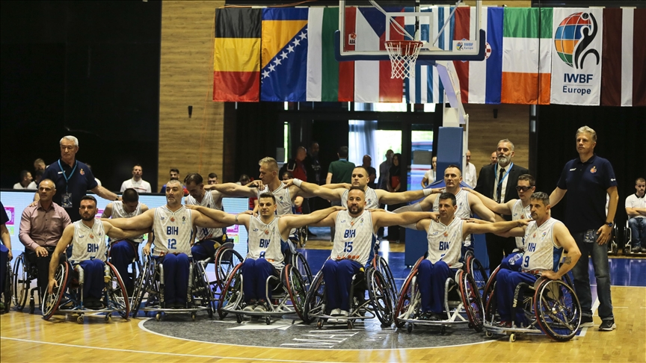

Slika 7. Košarka u kolicima

- Paraplivanje

Najbolji para plivač iz Bosne i Hercegovine Nermin Memić nastupio je na World Para Swimming Series, Lignano 2019. Na takmičenju su nastupili najbolji svjetski para plivači iz 31 zemlje svijeta sa 4 kontinenta. Ovo takmičenje je jedan veliki iskorak kada je u pitanju postavljanje paraplivanja Bosne i Hercegovine na svjetskoj mapi.

Dvanaestogodišnji Ismail Zulfić i Ismail Barlov su dva dječaka koji su rođeni 2010. godine sa tjelesnim deformitetima. Zulfić je rođen bez gornjih ekstremiteta, sa deformitetom desnog stopala. Dakle, njemu je funkcionalno samo lijevo stopalo. Barlov je rođen sa TAR sindromom, odnosno udovi se nisu dovoljno razvili, a riječ je o rijetkom genetičkom poremećaju koji karakterizira odsustvo radijusne kosti u podlaktici i dramatično smanjen broj trombocita. Ismail Barlov, paraplivački reprezentativac Bosne i Hercegovine osvojio je zlatnu medalju na Evropskom seniorskom prvenstvu u Madeiri u disciplini 50 metara prsno. Zulfić, od dječaka koji je imao fobiju od vode i koji aktivno koristi samo jednu nogu u plivanju, postao je dječak koji učestvuje na prvenstvima i postiže zapažene rezultate. Od dječaka koji nije imao fizičke aktivnosti, do dječaka koji je osvojio četvrto mjesto na 50 metara prsno i sedmo u disciplini 150 metara miksna Svjetskom seniorskom prvenstvu u paraplivanju u Manchesteru. Zulfić je na Svjetskom seniorskom prvenstvu osvojio deveto mjesto u disciplini 50 metara delfin.

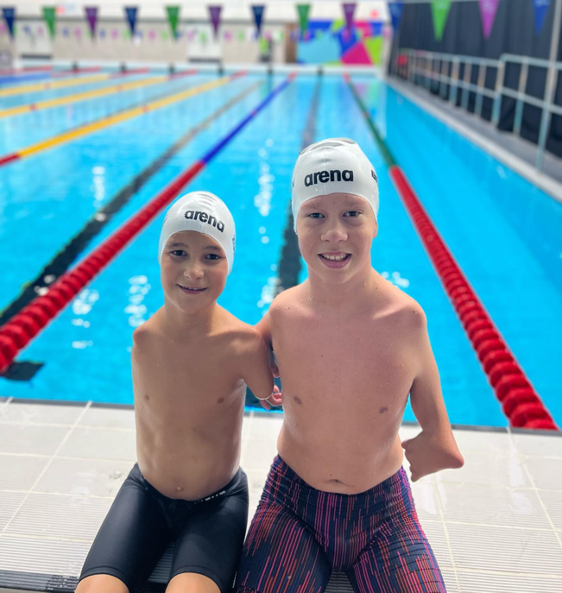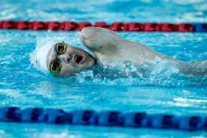

Slika 8. Ismail Zulfić i Ismail Barlov Slika 9. Nermin Memić

- Budućnost para sporta u BiH

Uprkos rođenju bez ruke, 12-godišnja Adna Aličehajić iz Zenice uspješno se bavi skijanjem. Veliki je talent i čeka je blistava karijera. Uz dosta truda, ali i sreće očekuje je i nastup na nekim od narednih Paraolimpijskih igara. Adna je članica Ski kluba osoba s invaliditetom „Sarajevo“ koji uspješno već osam godina vodi Nijaz Memić, prvi predstavnik Bosne i Hercegovine na Zimskim paraolimpijskim igrama u historiji. Gradonačelnica Sarajeva Benjamina Karić je u januaru ove godine ugostila Adnu. Osim Adne, tu je i Din Džananović, učenik četvrtog razreda Gazi Husref-begove medrese, koji je slijep i on je u kategoriji u kojoj naša zemlja nije imala predstavnika na Zimskim paraolimpijskim igrama.

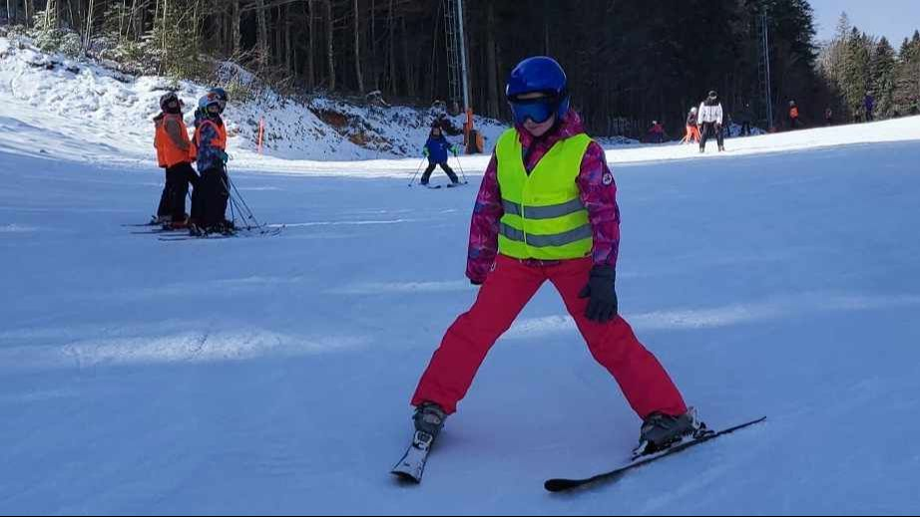

Slika 10. Adna Aličehajić

- Budućnost inkluzije u sportu

Budućnost inkluzije u sportu nosi obećavajuće razvoje i stalne izazove. Evo nekih trendova i očekivanja za budućnost inkluzije u sportu:

1. Povećana svijest i zagovaranje:
Kontinuirano zagovaranje inkluzivnosti i raznolikosti u sportu, koju potiču sportisti, organizacije i zajednica.
Povećana svijest o prednostima uključivanja, što dovodi do usklađenijih napora za rušenje prepreka.

2. Tehnologija i inovacija:

Integracija tehnologije za poboljšanje inkluzivnosti, kao što su:
Virtualna i proširena stvarnost za stvaranje inkluzivnih okruženja za obuku.
Nosiva tehnologija za prilagodljivu sportsku opremu.
Online platforme za virtualne sportove i e-sportove, koje pružaju pristupačne načine za sudjelovanje.

3. Mladi i obrazovanje:

Fokus na inkluzivnosti u sportskim programima za mlade, školama i obrazovnim programima.
Poučavanje inkluzivnosti i raznolikosti kao temeljnih vrijednosti u sportskom obrazovanju, oblikovanje stavova budućih generacija.

4. Saradnja i partnerstva:

Povećana saradnja između sportskih organizacija, vladinih organizacija, nevladinih organizacija i grupa u zajednici za promovisanje inkluzije.
Partnerstva s korporacijama i sponzorima koji daju prednost raznolikosti i inkluzivnosti.

5. Napori za globalno uključivanje:

Širenje globalnih inicijativa za uključivanje u sport, kao što su Specijalna olimpijada i Paraolimpijski pokreti.
Programi razmjene i međunarodna saradnja za razmjenu najboljih praksi u promovisanju različitosti.

6. Kontinuirano istraživanje i evaluacija:

Nastavak istraživanja za procjenu utjecaja inicijativa za uključivanje i utvrđivanje područja za poboljšanje.
Evaluacija učinkovitosti politika i programa u promicanju različitosti i inkluzivnosti.

Budućnost uključivanja u sport vjerojatno će karakterisati sve veća predanost raznolikosti i jednakosti. Kroz saradnju, inovacije i obrazovanje, sport može postati inkluzivniji prostor u kojem svako ima priliku sudjelovati i napredovati.

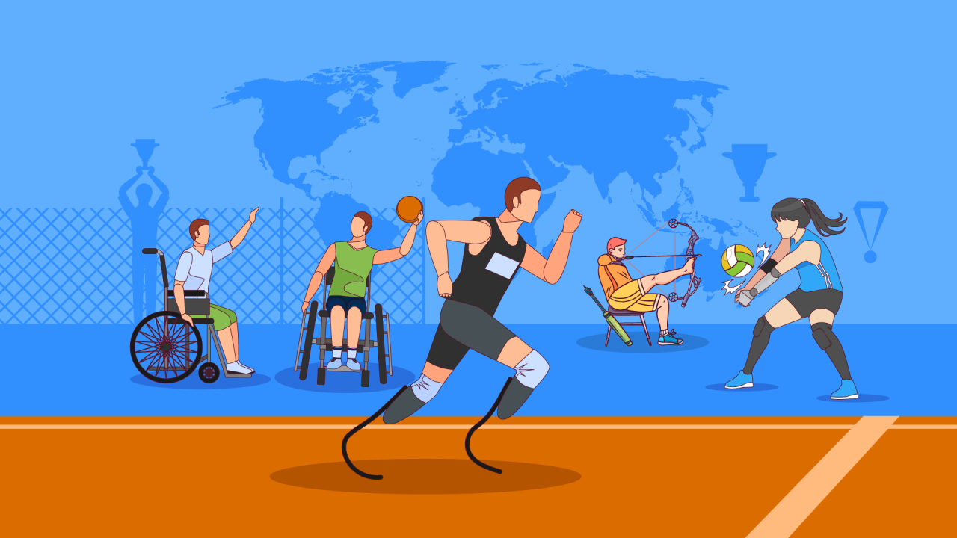

Slika 11. Sportisti sa invaliditetom

- Intervju

Amel Kapo je diplomirani profesor tjelesnog i zdravstvenog odgoja. Pokrenuo je Spid – prvi i za sada jedini plivački klub za osobe sa invaliditetom u BiH, a da mu sjajno ide, najbolje svjedoče rezultati koje postižu mali plivači i plivačice. Na ideju da osnuje plivački klub došao je vidjevši kroz trenersku praksu da na bazen Otoka dolazi dosta osoba sa invaliditetom, ali da sa njima niko ne radi. Počeo je tražiti informacije, čitati o radu sa osobama sa invaliditetom, razgovarati sa profesorima, a na kraju je otišao i do Paraolimpijskog komiteta. Od njih je dobio i najveću pomoć u tom momentu – poslali su ga u Istanbul na edukaciju, gdje je po prvi put uživo vidio kakve sve nevjerovatne stvari mogu postići osobe s invaliditetom. Po povratku iz Istanbula pokrenuo je procedure za pokretanja kluba, koji je zvanično počeo sa radom krajem februara 2016. godine. Trenira djecu s Downovim sindromom, autističnu djecu, djecu bez ruku i to potpuno besplatno. Mnogi kažu da je divan trener, ali još veći čovjek.

Kada je osnovan Spid i s kojim ciljem?

-Plivački klub Spid osnovan je u novebru 2015 godine ali sa zavničnim početkom klub je startao početkom marta 2016. Godine. Jedini razlog je taj što je ideja da plivanje osobama sa invaliditetom bude besplatno.

Volonterski učite djecu da plivaju kako je sve zapravo krenulo i koji je razlog da se odlučite na tako humano djelo?

-Moje mišljenje je ako želimo da imamo zdravu naciju, zdravu populaciju onda se trebamo baviti nekim kretnim strukturama ili nekom sportom. Obzirom da je sport pravo svakog čovjeka on se ne bi trebao naplaćivati, a posebno osobama sa invaliditetom, jer to je populacija našeg društva kojoj se sve naplaćuje. Kada bi svako od nas učinio nešto humano, neko dobro djelo, a da ne očekuje ništa zauzvrat tada bi nam mnogo bolje okruženje i stanje u državi bilo.

Jedan od članova kluba je i Ismail Zulfić, dječak rođen bez obje ruke. Na treninge u Sarajevo dolazi iz jednog sela u okolini Zenice. Nakon velikih napora i ostvarenih rezultata, Ismail je dobio stipendiju pa je klub oslobođen njegovih troškova, a dječak redovno dolazi na treninge. Upravo je on dokaz da ništa nije nemoguće, jer iza sebe ima brojna priznanja i medalje.

„Jedan od razloga zbog kojih želim da im sve bude besplatno je taj što se njima sve naplaćuje, a ja smatram da je sport pravo svakog čovjeka i ako želimo da imamo zdravu naciju moramo ulagati u njega.“

Šta smatrate svojim uspjehom?

Jedan od uspjeha koji ističe jeste rad sa dječakom koji ima autizam. Kako nam govori, tek iz osmog puta je uspio da ga nagovori da uđe u bazen.
„Prvi put je došao ispred dvorane, drugi put je ušao unutra, ali samo do kafića. Treći put je stigao do svlačionice… Napredovali smo korak po korak, a sada toliko voli vodu i plivanje da može satima biti u bazenu“.

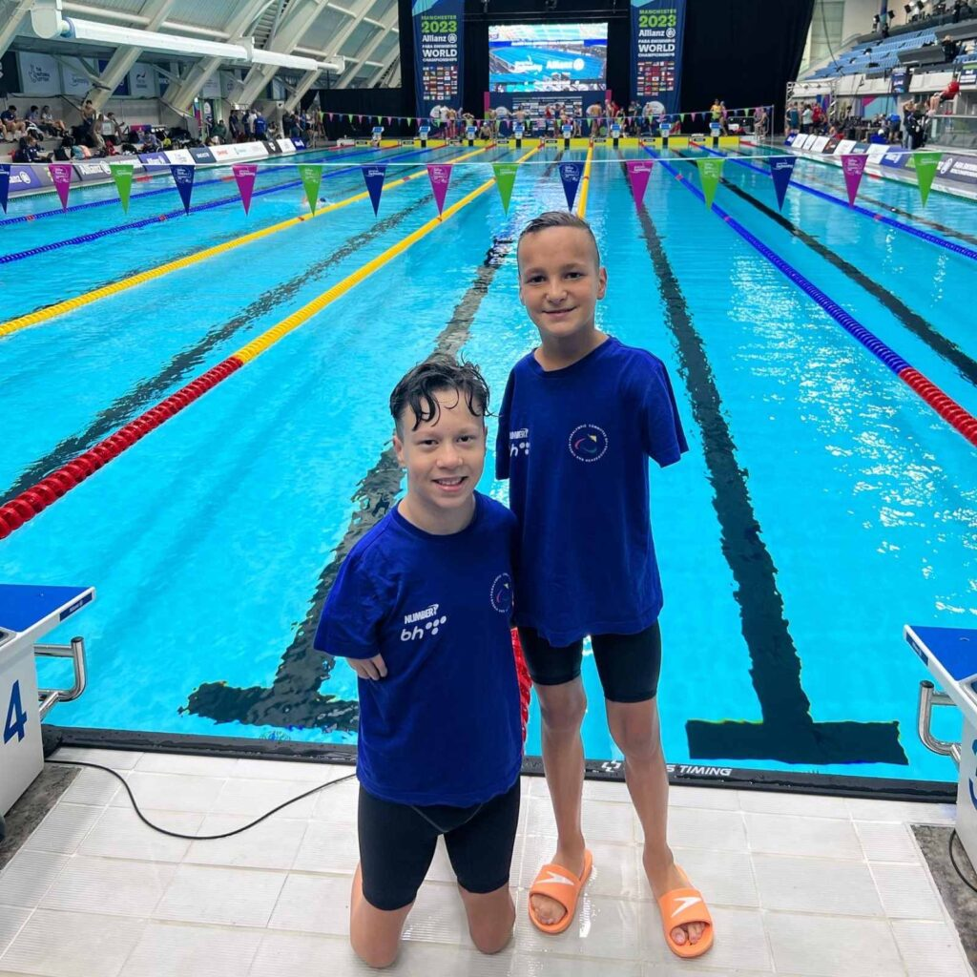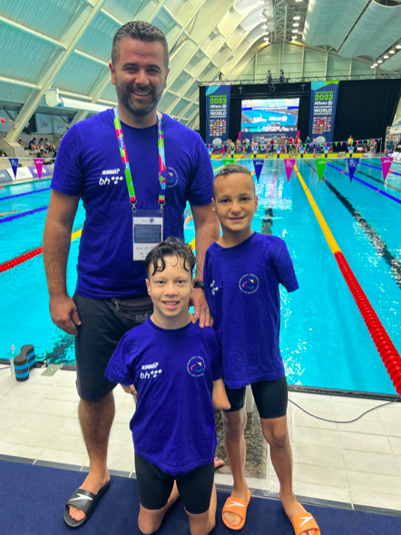

Slika 12. Ismail Barlov i Ismail Zulfić Slika 13. Amel Kapo, Ismail Barlov i Ismail
Zulfić

- Zaključak

Općeniti zaključak je taj kako osobe s teškoćama posjeduju iznimno manje sposobnosti, a i same mogućnosti u izvođenju tjelesnih aktivnosti. Zbog toga društvo mora poticati osobe sa invaliditetom na što bolji način kako bi oni osjećali prihvaćenost i dali im do znanja da rad koji se odvija s njima nije prisilan, već kako njihova okolina predstavlja aktivnosti za što bolji razvoj. Pred djecom koja posjeduju teškoće u razvoju se ne smije stavljati zahtjevne izazove, već se njima mora pružiti podrška, razumijevanje i strpljenje kako bi dijete funkcionisalo u svim izazovima s kojim se susreće u životu. Fizičke aktivnosti i razni sportovi su izuzetno potrebni kako bi se promovirao zdrav život za svu djecu, a posebno za djecu koja posjeduju teškoće u razvoju. Promovisanje sporta bi potaknulo što više djece na sudjelovanje, a time bi se poticao i zdrav život koji bi svakom djetetu omogućio siguran rast i razvoj. Društvo ne može živjeti samo na teorijskom dijelu, već se ljude (pogotovo djecu) treba stavljati u razne situacije gdje samom socijalizacijom mogu isprobavati svoje sposobnosti i učiti se kako biti što bolja podrška drugim osobama, a i samom sebi.

15. Literatura

1.https://dokumen.tips/documents/sport-osoba-sa-posebnim-potrebama-invalida.html
2.https://www.ssobih.org/o-nama/
3.https://globalanalitika.com/vaznost-bavljenja-sportom-u-zivotu-osoba-s-invaliditetom/
4.https://basket.ba/home/kosarka-u-kolicima/
5.https://www.google.com/url?sa=t&rct=j&q=&esrc=s&source=web&cd=&ved=2ahUKEwjv58AhWslIsKHXDHDsgQFnoECBwQAQ&url=https%3A%2F%2Frepozitorij.ffst.unist.hr%2Fislandora%2Fobject%2Fffst%3A3376%2Fdatastream%2FPDF%2Fdownload&usg=AOvVaw1YiQ58LLP_VUXEHLlZZiK6
6.https://avaz.ba/kantoni/sarajevo/462066/amel-kapo-heroj-malih-heroja-za-avaz-ba-oni-mene-vise-uce-nego-ja-njih
7.https://okbih.ba/assets/files/1603139134-istrazivanje-trenutnog-stanja-i-potreba-u-parasportu.pdf
8.https://www.zenicablog.com/gradonacelnica-sarajeva-benjamina-karic-ugostila-hrabru-djevojcicu-iz-zenice-adnu-alicehajic/

